- Nome do grupo:
Mecanicar

- Participantes e usernames no Discord:
Nome: Francisco Adão Eloy Junior
Username: jreloy

- Link da documentação;
https://miro.com/app/board/uXjVH9vz7o4=/?share_link_id=351575774065

- Vídeo:

- Link do repositório;
https://github.com/JuniorEloy/Fiap-Tech-Challenge---Fase-1

- Relatório com análise de vulnerabilidades encontradas no sistema.
Sonar:
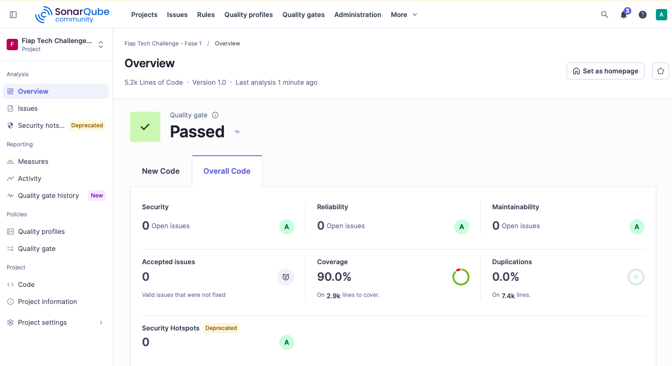

UV Audit:

